Джавид Самедов: Его Музыка говорит сама за себя... Давайте будем его слушать.
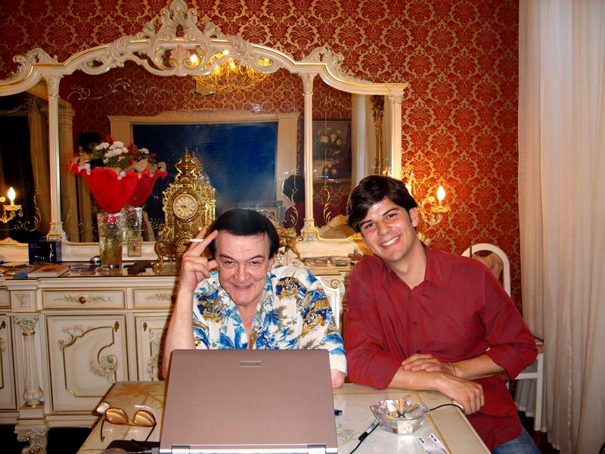

17 августа 2012, 12:12 (GMT+05:00)
Азербайджан, Баку, 17 августа /корр. Trend Life Вугар Иманов/
17 августа исполнилось бы 70 лет выдающемуся азербайджанскому певцу и композитору, народному артисту СССР Муслиму Магомаеву. Своими воспоминаниями о встрече с великим певцом и человеком с Trend Life поделился оперный певец, лауреат международных конкурсов, первый победитель Международного конкурса вокалистов имени Муслима Магомаева, солист Нюрнбергского государственного оперного театра Джавид Самедов
- ...В Берлине идёт отбор солистов для оперных театров Германии. Члены жюри отказываются говорить даже на английском. Один певец сменяет другого. Очередь доходит до меня. После нескольких исполненных арий один из членов жюри обращается ко мне по-русски: "Вы оттуда, где родился Муслим Магомаев?..."
Мне было очень приятно, что мой Азербайджан знают, как родину Муслима Магомаева, а Муслима Магомаева знают и любят далеко за пределами родного Азербайджана" - рассказывает Джавид Самедов.
- Муслима Магомаева называют легендой, кумиром трёх поколений. Вам посчастливилось общаться с Муслимом Магометовичем лично. Кем он является для вас?
- Первое, что получает человек после рождения, это имя. Порой родители не ощущают значимости имени, которое они дают своим детям. Я не верю в то, что какое-то имя даётся нам просто так и только родителями. То, под каким именем мы будем создавать свою жизнь, творить, идёт свыше.
Например, если "взвесить" имя Муслима Магомаева и его титулы, которых немало, само ИМЯ "перевесит" все эти титулы, вместе взятые. И это доказательство того, что имя, которое даётся при рождении, весомее тех титулов, которые заслуживаются годами.
Для меня лично Он - МУСЛИМ МАГОМАЕВ.
- В то время, когда Муслим Магомаев начинал петь, было много других достойных певцов...
- Правильно подмечено. Но есть Муслим Магомаев, и есть все остальные. Об этом знает публика, это понимают все. Его сравнивали с такими мировыми звёздами, как Элвис Пресли и Фрэнк Синатра. Но ни у кого из этих знаменитых певцов не было тех ограничений, тех тисков, той цензуры, которая была в СССР - не только в выборе репертуара, но и в элементарном: стиле одежды, причёски, поведении на сцене, что и помогало им отличаться от других не только пением. У них во всём была абсолютная свобода, которой не было у Муслима Магомаева. И тем не менее, несмотря на всё это, Муслиму Магомаеву удалось создать свой мир Музыки, который Он заполнял своим Талантом, Голосом настолько, что все запреты и рамки терялись в этих масштабах.
Несмотря на то, что Муслим Магомаев покорил публику исполнением эстрадного репертуара (азербайджанского, русского и зарубежного), ни у кого из тех, с кем Его сравнивают, не имелось в репертуаре оперных партий (как басовых, так и баритоновых), исполненных в оперных театрах, циклов романсов Рахманинова, Чайковского, Бетховена, Шуберта, Гуно и т.д.
- "Я всегда представлял себя только певцом. Всё остальное, что я умею делать, считаю чистым "хобби",- говорил Муслим Магомаев...
- Я хотел бы отметить одно из таких "хобби" - сочинение им музыки. Это редкий дар от Бога, который не даётся всем. Тем более таким гениальным певцам, как Муслим Магомаев. Ему посчастливилось услышать, сочинить и исполнить, т.е. передать нам то и так, как Он сам это слышал. Ни у одного другого композитора в мире не было такого голоса, как у Муслима Магомаева, не было хотя бы частицы его таланта Певца, и это очень важно. Он писал вокальные произведения с расчётом на себя, на свои голосовые данные и свой талант. Несмотря на то, что у Него много простых по форме песен, как вокалист, исполнивший всего лишь пару Его произведений, могу сказать, что технически мне легче спеть сложную оперную арию. В то время, как композиторы жалели и экономили силы вокалистов, Муслим Магомаев, будучи сам певцом, не жалел себя, обладая энергией, выраженной голосом, который отражал Его необъятное сердце. Вот почему так сложно исполнять Его песни после Него.
Открыв для себя Его, как личность, я понял то, чего не понимали и не понимают многие, - почему Бог дал именно Ему столько и сразу. Но для этого нужно знать Его лично.
- Как общение с Муслимом Магомаевым повлияло на вас?
- Благодаря поддержке моего родного Азербайджана, на протяжении пяти лет мне посчастливилось учиться в престижных академиях оперного искусства СНГ и Европы. Кроме музыки и техники, некоторые педагоги и сама сцена учили и учат вокалистов иногда быть "гибкими". А общение с Муслимом Магометовичем доказало, что можно оставаться достойным всегда и при этом достичь вершины, к которой стремишься.
- Мир не забывает своих кумиров. Записи "Битлз", Элвиса Пресли, Френка Синатры и сегодня продолжают звучать по радио и телевидению по всему миру, тем самым открывая этих музыкантов для новых слушателей, из поколения в поколение. В то же время записи Муслима Магомаева звучат в эфире всё реже и реже, что лишает молодых людей возможности окунуться в мир Его Музыки.
- Обычно я не люблю говорить о своих планах. Предпочитаю говорить о том, что уже сделано. Сделаю исключение, чтобы ответить на Ваш вопрос.
Если я певец, это не значит, что моя вершина - одна из главных баритоновых партий, исполненных в Метрополитен опера или в Ла Скала. Я - музыкант из Азербайджана. Я представляю страну Гаджибековых, Магомаевых, Караевых, Амировых и многих-многих других. Моя самая высшая цель - достичь того, чтобы во всём мире, начиная с консерваторий и заканчивая музыкальными школами в программе обучения были произведения азербайджанских композиторов, чтобы в медиатеках имелись записи Рашида Бейбутова, Шовкет Алекперовой и, конечно, Муслима Магомаева... Это нужно не им, а нам и всему миру.
В заключении, могу отметить, что говорить о музыке Муслима Магомаева сложно, поэтому, что бы я ни сказал, я не смогу выразить своё восхищение словами. Я могу только предложить послушать Его Музыку, написанную к кинофильмам, Его песни, романсы, импровизации. Его Музыка говорит сама за себя...
О музыканте не надо говорить, его надо слушать, и тогда каждый получит своё. Ведь Музыка выше всех слов. И она продолжается и будет продолжаться.
Давайте будем Его слушать!
http://www.trend.az/life/interview/2056930.html#

